**DOCUMENTO DE INSTRUCCIONES DE IDE DEL SISTEMA DE GYMRAT S.A.**

Curso de Construcción de Software

**Autores:**

Ballesteros Holguín Diana Andrea

Bernardi Correa Walter Slaeter

González Astudillo Adrián Enrique

González Vera Héctor David

Ruiz Correa Noely Gisel

**INSTRUCCIONES DE IDE DEL SISTEMA DE GYMRAT S.A.**

**Objetivo General**

Desarrollar un sistema de gestión de membresías para un gimnasio “GYMRAT S.A.” que permita registrar, asignar y administrar membresías, actividades mensuales y datos de clientes, además de generar facturas basadas en las transacciones registradas, con el propósito de optimizar la organización, el control y la accesibilidad de la información mediante tablas dinámicas que faciliten búsquedas, ediciones y eliminación de datos.

**Propósito del Software**

Brindar una solución integral para la administración eficiente de las membresías, clientes y actividades del gimnasio, asegurando un manejo ágil y confiable de la información, promoviendo la satisfacción de nuevos y recurrentes usuarios, y mejorando la operatividad del establecimiento a través de un sistema optimizado y escalable.

Pasos para abrir y explorar el proyecto en el entorno de desarrollo Visual Studio 2022:

1. Para utilizar la base de datos del proyecto "GYMRAT S.A.", es necesario instalar SQL Server Express Edition. Este software se puede descargar desde el sitio oficial de Microsoft y seguir las instrucciones para completar la instalación. Una vez configurado, es importante tener en cuenta que el campo "cadena de conexión" será el que permitirá vincular el programa con la base de datos.

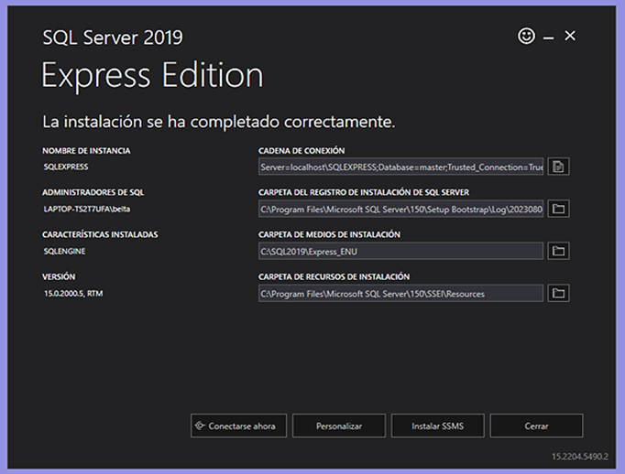

1. Después de instalar SQL Server Express Edition, se procede a instalar el SSMS para poder administrar y configurar la base de datos. Para nuestro proyecto se va a descargar la versión 2019 de SSMS desde la página oficial de Microsoft.

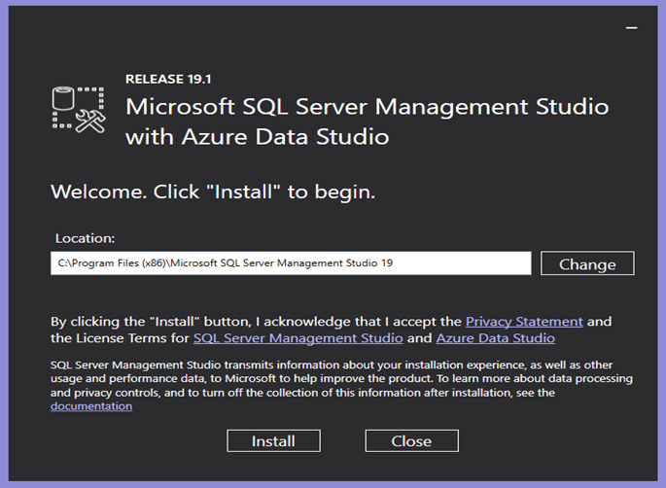

1. Para abrir el proyecto "GYMRAT S.A.", es indispensable contar con Microsoft Visual Studio 2022 instalado en tu equipo. Puedes descargarlo desde el sitio oficial de Microsoft y seguir las instrucciones de instalación. Así mismo, es importante asegurarse de incluir los componentes necesarios para trabajar con el proyecto.

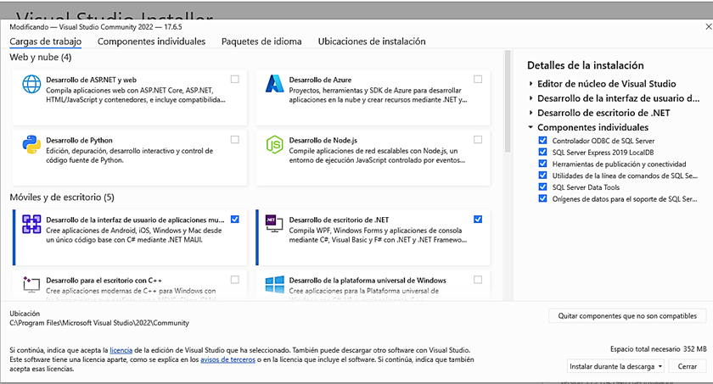

1. Luego de haber completado los pasos de instalación tanto de SQL Server como de el Microsoft Visual Studio, se procede a iniciar la base de datos.

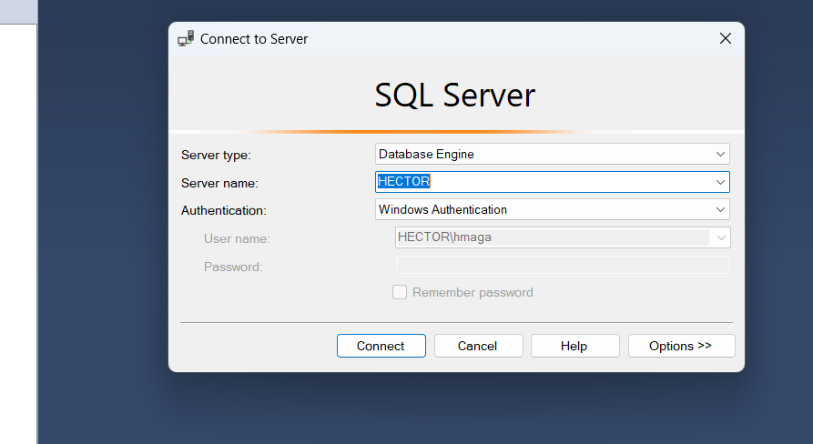

1. Para utilizar el proyecto de “GYMRAT S.A.”, se necesita crear una base de datos, en este caso se tomo el nombre como “master”. Se procede a abrir los archivos de la carpeta “proyectoDB” lo cual permitirá ejecutar los scrips.

Se verifican las carpetas creadas, junto con las tablas y los procedimientos almacenados dentro de la base.

1. Se procede a iniciar Microsoft Visual Studio 2022, para poder abrir el proyecto correspondiente.

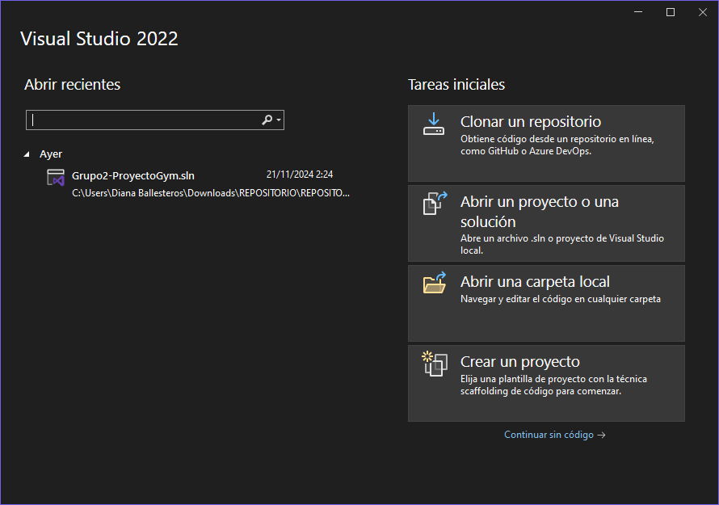

1. Al dar clic en la opción anterior, se abrirá el explorador de archivos, donde procedemos a seleccionar la carpeta de nuestro proyecto como “proyectoGym”. Luego de seleccionar el archivo de solución, se procede a hacer clic en “abrir” para que pueda cargar dentro de nuestro Visual Studio 2022.

1. Luego de que se haya cargado el proyecto, se puede observar la estructura de la solución, donde se encuentran las diferentes capas del proyecto.

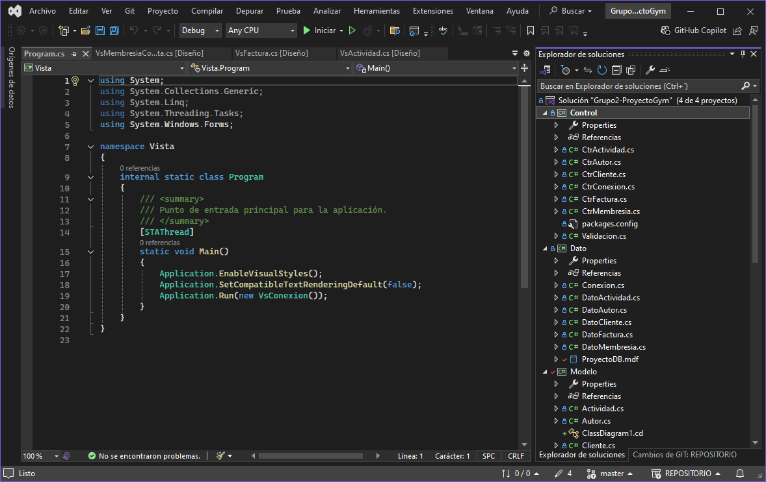

1. Dentro de la capa de datos, se debe cambiar la ruta de conexión a la base de datos con nuestra propia ruta de conexión obtenida en los anteriores pasos. Para que se pueda abrir el proyecto correctamente.

1. Luego de realizar ese cambio, se podrá compilar el proyecto haciendo clic en el botón de iniciar en la parte superior de herramientas de nuestro Visual Studio 2022. Permitirá iniciar la compilación para poder probar la funcionalidad del proyecto. Y se mostrará la pantalla principal del “GymRat”.

